# Đưa trang web của bạn lên mạng

Để đưa trang web của bạn lên mạng, bạn cần phải tìm một cái **host** và đặt một cái **domain name** cho nó. Hai thuật ngữ này có thể hiểu nôm na như sau:   
  
- **Host** là nơi chứa trang web, là một vùng trên ổ cứng của một cái máy chủ nào đó. Khi tìm host miễn phí, bạn nên xem host này có dung lượng bao nhiêu, 100M, 200M, ..., băng thông bao nhiêu (lượng truy cập tối đa cho phép), có hỗ trợ PHP và MySQL hay không (nếu bạn muốn làm web động).  
- **Domain name** có thể hiểu là địa chỉ dẫn đến trang web của bạn, như cái URL ấy. Ví dụ trang web của mình có domain name là thanhtra.nguyen.free.fr, mình gõ domain name vào thanh address của trình duyệt thì mình sẽ đến trang web đó.  
  
Các free host thông thường cho chúng ta luôn domain name. Bạn cũng có thể dùng domain name do bạn mua hoặc đăng ký miễn phí ở một nơi khác, rồi dẫn nó đến host mà bạn muốn, kỹ thuật này tuy không phức tạp nhưng nó cần được trao đổi cụ thể hơn, còn bây giờ mình nói về việc đơn giản nhất: dùng domain name và host ở cùng một chỗ.  
  
Nếu bạn google từ "free host", sẽ có hàng loạt host miễn phí cho bạn chọn. Lưu ý chọn cái host nào không đăng quảng cáo nghe, nếu host có quảng cáo thì trang web của mình luôn luôn có những nội dung quảng cáo tự động được chèn vào, rất khó chịu.  
  
Bây giờ mình giới thiệu với các bạn cái host này, rất tuyệt, miễn phí, hỗ trợ PHP và MySQL, dung lượng 1500Mb (quá đã) và hoàn toàn không bị dính quảng cáo (click vào hình dưới đây):

**Bây giờ các bạn làm theo hướng dẫn dưới đây nhé:**  
  
Click vào hình trên để vào trang web cho đăng ký host miễn phí. Trang web đó trông như thế này:

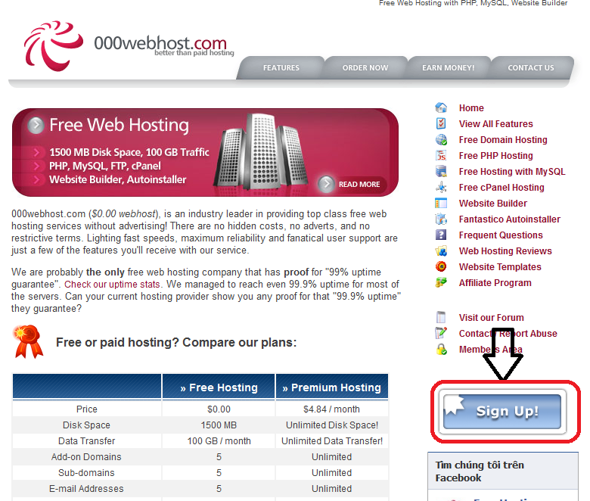

Bạn hãy nhấp vào **Sign Up!** để đăng ký một cái host miễn phí. Sau khi nhấp **Sign Up!** bạn sẽ điền vào một form đăng ký như sau:

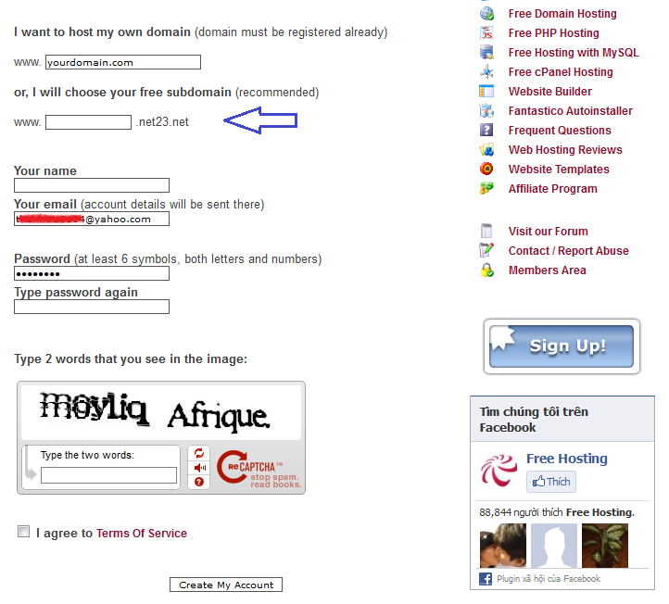  
Ở đây, đầu tiên nó muốn mình điền vào domain name. Có 2 lựa chọn cho mình, một là điền vào domain name mà mình đã có rồi, hai là chọn một domain name miễn phí do nó tặng. Mình sẽ không điền vào cái trên mà sẽ điền vào cái ở dưới.  
  
Bạn hãy đặt tên cho domain name của mình, đó sẽ là địa chỉ dẫn đến trang web của bạn.  
  
Tiếp theo là điền tên (không nhất thiết phải là tên thật của bạn), địa chỉ email (phải là địa chỉ email thật, vì thông tin tài khoản sẽ được gửi đến email này), password, điền ký tự xác nhận, ... Đây là kết quả điền ví dụ của tôi:

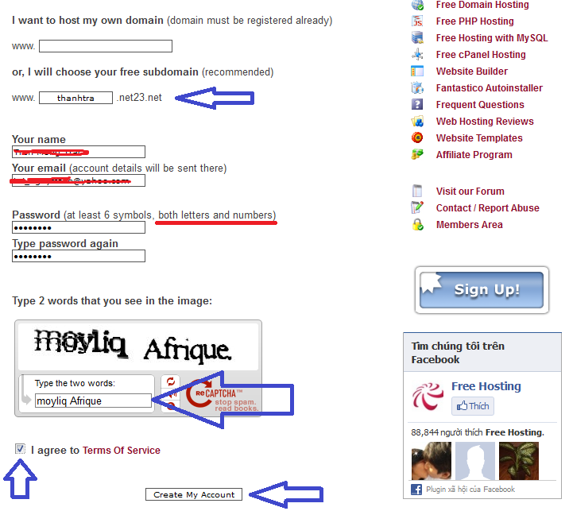

Điền xong nhấp vào nút **Create My Account**, trang web sẽ xử lý thông tin của bạn và bắt đầu việc tạo tài khoản, lúc đó trang web trông như thế này:

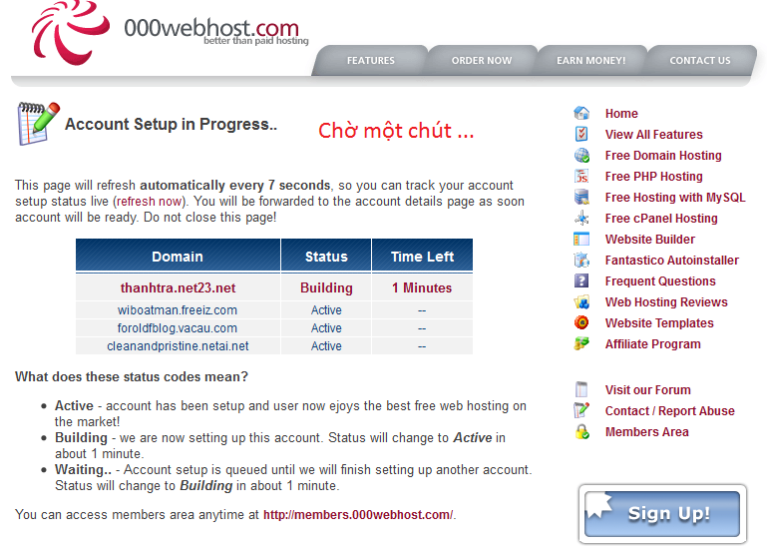

Bạn phải đợi một chút, sau khi xử lý xong, kết quả sẽ hiện ra ngay lập tức:

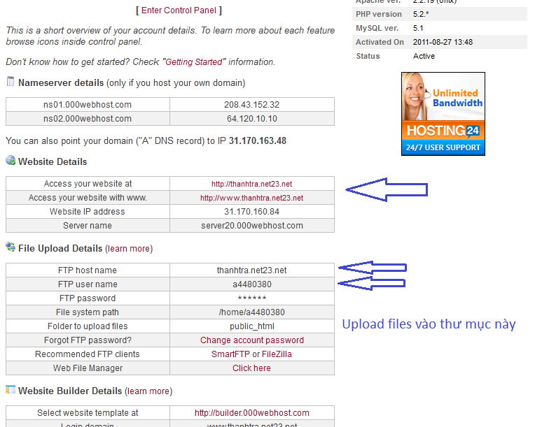

Chú ý: thông tin trong này hết sức quan trọng sau này. Các bạn hãy ghi nhớ các thông tin sau:  
  
- Địa chỉ trang web (dĩ nhiên rồi)  
- FTP host name  
- FTP username  
- FTP password = chính là password bạn đã tạo khi đăng ký tài khoản.  
  
Sau khi ghi nhớ các thông tin này rồi, bạn hãy vào **Control Panel** của cái host này, bằng cách nhấp vào dòng [Enter Control Panel] ở phía trên. Giao diện của Control Panel trông như thế này:

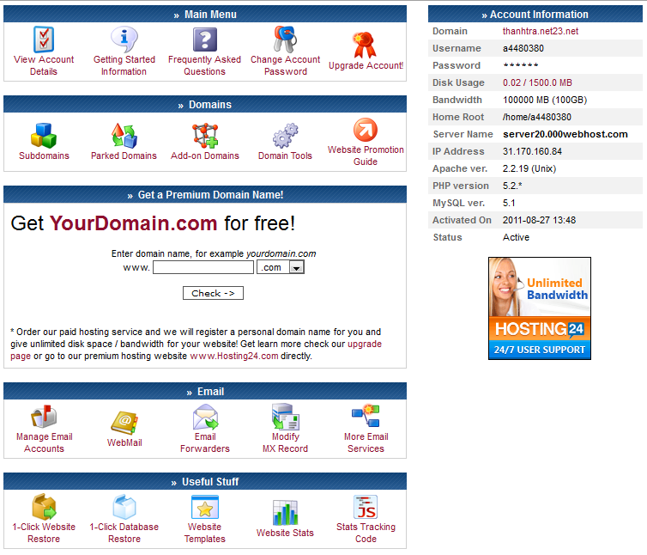

Hãy từ từ khám phá những gì có trong đây nhé. Bây giờ tôi sẽ hướng dẫn bạn tạo **Cơ Sở Dữ Liệu**, sẽ dùng đến nếu bạn muốn tạo web động, hoặc bạn muốn cài Joomla, WordPress, Forum, v.v... Hãy vào mục **MySQL** như hình dưới:

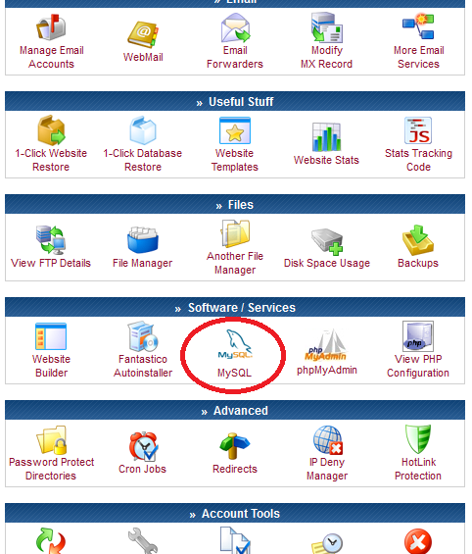

Bên trong của nó như thế này:

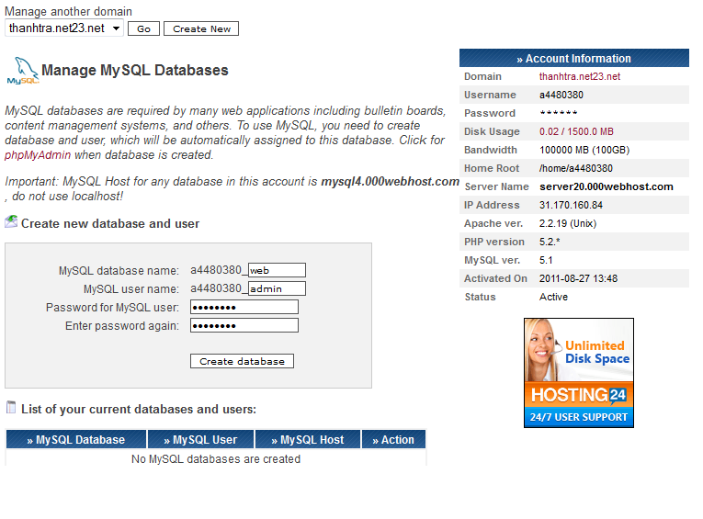  
Tại đây, bạn sẽ tạo một cơ sở dữ liệu, hãy lần lượt điền vào: **Database name** (tên CSDL), **Database Username** (user này bạn đặt gì cũng được, user này sẽ được dùng tới khi muốn truy cập vào CSDL này), và **Password** cho user này.  
  
Đừng ngạc nhiên khi phía trước các cái tên đều có những ký tự và những con số lạ, như **a4480380_** như trong hình. Đó là số ID của mình trên host này. Xong nhấp vào **Create database**. Kết quả sẽ có ngay lập tức:

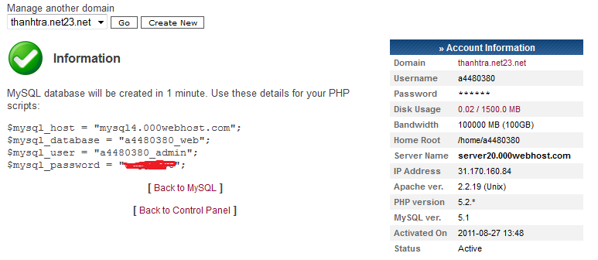

Lưu ý: hãy copy và lưu lại 4 dòng thông tin quan trọng này, bạn sẽ dùng đến sau này, nếu bạn hiểu chúng là gì. Mình tin rằng bạn sẽ biết 4 dòng thông tin này là gì nếu bạn đã đọc các bài học PHP trong trang web này.  
  
Như vậy, bạn đã có Host, đã có địa chỉ trang web, tuy nhiên nếu bạn vào địa chỉ đó ngay bây giờ, bạn sẽ thấy như thế này:

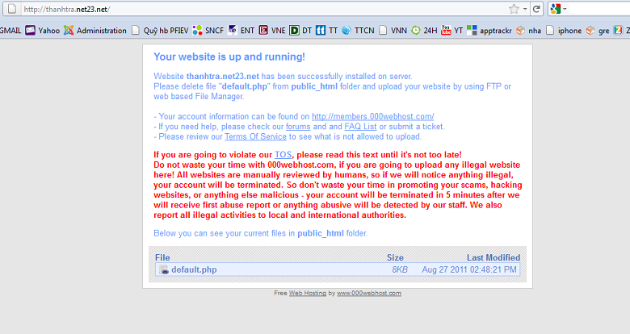  
Đừng ngạc nhiên, bởi vì bạn chưa up gì lên trên host này cả, vì vậy mà nó hiện ra trang web mặc định, trang này tên là default.php, bạn có thể xóa nó nếu muốn. Bây giờ, để đưa trang web của bạn lên host, bạn cần dùng phần mềm FTP như Filezilla Client, nhớ là bản Client chứ đừng dùng bản Server nhé, download FileZilla tại: <http://filezilla-project.org/>  
  
Sau khi download và cài đặt FileZilla xong, bạn chạy FileZilla, giao diện của nó như thế này:

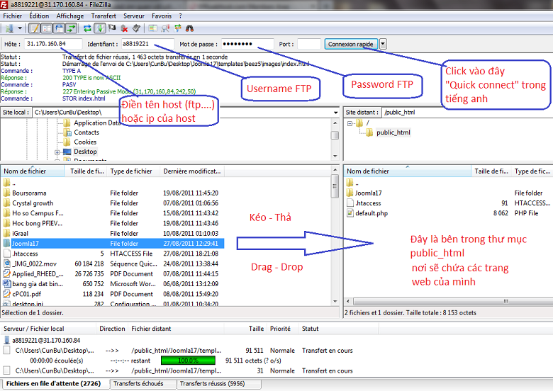

Bạn hãy điền vào FTP Hostname, FTP username, password vào các vị trí như trên hình nhé! Các thông tin này tôi đã dặn các bạn ghi lại rồi đó. Nếu quên, bạn hãy vào mail, thông tin này cũng được gửi vào mail bạn đấy.  
  
Để upload trang web của bạn lên, có thể là file hoặc thư mục, bạn chỉ cần kéo và thả. Bên trái là máy tính của bạn, bên phải là không gian của host, nơi chứa các trang web của bạn đó. Bạn có thấy file default.php không? Đó chính là trang web mặc định, bạn có thể xóa nó đi nhé! Và lưu ý là đừng chạm đến file .htaccess nha. ﻿